班级动态(6.3)
一、来园基本情况
来园人数：应到26人，实到24人。
幼儿姓名 | 今日重点关注：主动签到 | 幼儿姓名 | 今日重点关注：主动签到
魏宇辰 | 请假 | 丁伊楠
仲焓杰 | √ | 王诗妍 | √
夏梓殊 |  | 童之瑶 | √
戴千尧 | √ | 杨婉妤
陆梓豪 |  | 高羽彤 | √
牛宇轩 |  | 张钰颖 | √
施宸羽 | √ | 邓若熙
仲志豪 | √ | 李易昕 | √
顾思涵 |  | 车书同 | √
吴钦忱 | 请假 | 张少禹
王梓妍 | √ | 李匀禾 | √
徐欣瑶 |  | 孙沐煦 | √
丁子琋 | √ | 黄星晨
注：主动签到“√，未主动签到“ ”
集体活动：综合《你喜欢夏天吗？》
夏天到了，很多夏天所独有的事物也出现了，比如植物的繁茂、各种蔬菜水果的上市、气温的升高以及蚊虫的叮咬等，孩子们都知道现在是夏季，在平时，他们也会在教室中讨论自己对夏天的想法和感受，有的孩子喜欢夏天，有的孩子不喜欢，因此我们设计本次活动，引导孩子们在发现夏天的同时，能够用完整的语句讲述，并说明理由。活动中，大部分小朋友能够在活动前就对夏天有什么进行了调查，在介绍环节中，孙沐煦、张少禹、车书同、李易昕、邓若熙、高羽彤、丁伊楠、王诗妍、童之瑶、夏梓殊、戴千尧、陆梓豪、牛宇轩、施宸羽、仲志豪、顾思涵、吴钦忱、王梓妍、徐欣瑶、丁子琋、黄星晨能用完整的话介绍自己喜欢夏天的理由，并且也能表达自己不喜欢的原因。
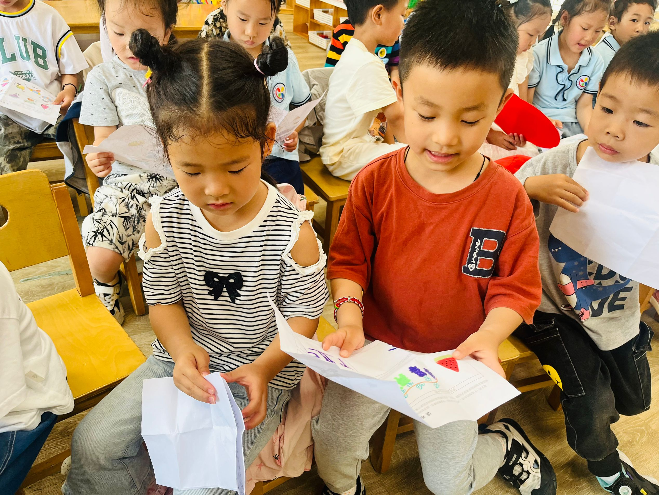 | 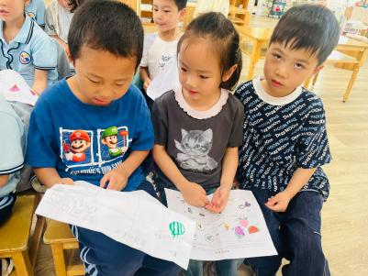 | 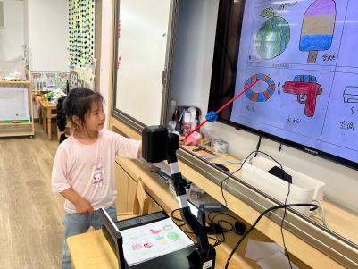
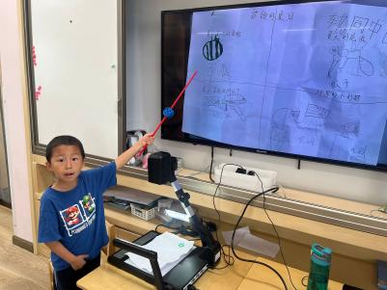 | 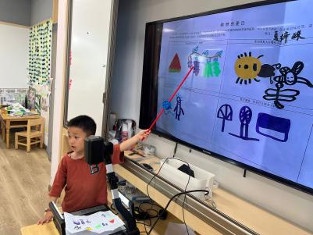 | 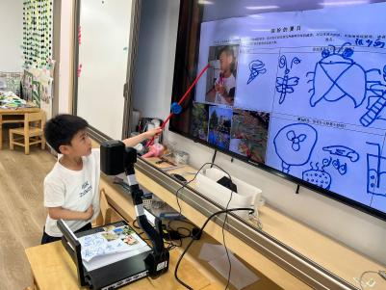

三、户外活动
端午假期后，孩子们又回到了幼儿园。今天的户外活动中，孩子们一起玩了滑滑梯，在游戏中，孩子们能够有序排队，并尝试手脚并用攀爬。
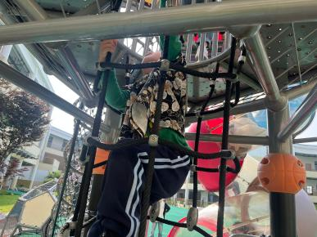 | 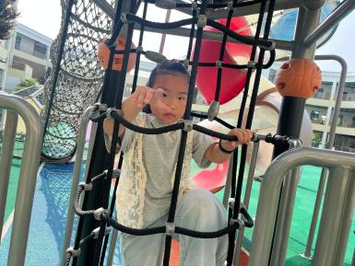 | 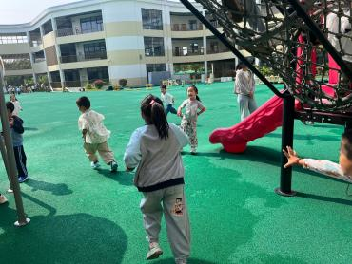

四、生活活动：
1.早点：鲜牛奶、牛乳土司
2.午餐：葡萄干饭、白灼基围虾、茭白圆椒炒猪肝、生菜豆腐菌菇汤
3.午点：绿豆百合枸杞粥
4.水果：葡萄、火龙果
五、家园合作
1.近期天气炎热孩子入园前给孩子垫好吸汗巾，出汗多的可以多备两条，以便我们及时更换。
2.请家长们及时关注孩子的个人卫生，勤帮孩子剪指甲。

